Содержание

Биография………………………………………………………………………….3
Творчество…………………………………………………………………………6
Стихи для детей…………………………………………………………………...8
Библиография…………………………………………………………………….11
Список используемой литературы……………………………………………...12
Приложение 1 – Обложки издаваемых книг Юнны Мориц…………………..13
Приложение 2 – Фотографии Юнны Мориц…………………………………..15

Биография
...Напомнит что душа -
...Не мера, а избыток,
...И что талант - не смесь
...Всего, что любят люди,
...А худшее, что есть,
...И лучшее, что будет . . .
(с) Юнна Мориц

Юнна Петровна (Пинхусовна) Мориц родилась 2 июня 1937 года в Киеве. В этом же году её отец был арестован, через несколько месяцев освобождён, но после перенесённых пыток стал быстро слепнуть. По словам поэтессы, слепота отца оказала чрезвычайное влияние на развитие её внутреннего зрения.
В 1954 году окончила школу в Киеве, поступила на филологический факультет Киевского университета. К этому времени появились первые публикации в периодике.
В 1955-ом поступила на дневное отделение поэзии Литинститута им. А. М. Горького в Москве и окончила его в 1961 году, несмотря на то, что в 1957 её исключили оттуда вместе с Геннадием Айги за «нездоровые настроения в творчестве». Это была серьёзная «репрессия» с выселением из Москвы, что в 1957 году было чревато не просто «опалой».
В 1961 вышла первая книга поэтессы в Москве «Мыс Желания» (по названию мыса на Новой Земле), основанная на впечатлениях от путешествия по Арктике на ледоколе «Седов» летом 1956 года.
Её книги не издавали (за стихи «Кулачный бой» и «Памяти Тициана Табидзе») с 1961 по 1970 год (в то время существовали «чёрные списки» для издателей и цензуры) и с 1990 по 2000 год. Однако, несмотря на запрет, «Кулачный бой» был опубликован заведующим отдела поэзии журнала «Молодая гвардия» Владимиром Цыбиным, после чего он был уволен.
Но её «чистая лирика сопротивления», заявленная в книге «По закону — привет почтальону» открыта широкому кругу внимательных читателей, и пространство этого сопротивления огромно по всем радиусам. Высшим ценностям — человеческой жизни и человеческому достоинству — посвящены поэма «Звезда сербости» (о бомбёжках Белграда), которая издана в книге «Лицо», а также цикл короткой прозы «Рассказы о чудесном» (печатались в «Октябре», в «Литературной газете», и за рубежом, а теперь вышли отдельной книгой — «Рассказы о чудесном»).
Её лирические стихи написаны в лучших традициях классической поэзии, и в то же время абсолютно современны. О своих литературных учителях и пристрастиях Юнна Мориц говорит: «Моим современником был постоянно Пушкин, ближайшими спутниками — Пастернак, Ахматова, Цветаева, Мандельштам, Заболоцкий, а учителями — Андрей Платонов и Томас Манн».
К своей поэтической среде она относит «Блока, Хлебникова, Гомера, Данте, царя Соломона — предположительного автора „Песни Песней“ — и поэтов греческой древности» (из Интервью газете «Газета», 31 мая 2004 года).
Язык Мориц всегда естественен, лишён какого бы то ни было ложного пафоса. Богатство красок, использование точных рифм вперемежку с ассонансами — вот что отличает поэзию Мориц. Повторы часто звучат как заклинания, метафоры открывают всё новые возможности истолкования её стихов, в которых она пытается проникнуть в суть бытия.
Юнна Мориц — автор поэтических книг, в том числе «В логове го́лоса» (1990), «Лицо» (2000), «Таким образом» (2000), «По закону — привет почтальону!» (2005), а также книг стихов для детей («Большой секрет для маленькой компании» (1987), «Букет котов» (1997)). На стихи Юнны Мориц написано много песен.
Она — великолепный художник, в её книгах опубликованы сотни листов авторской графики, которые — не иллюстрации, а «такая поэзия на таком языке».
Юнна Мориц является автором сценариев мультфильмов для детей: «Большой секрет для маленькой компании» (1979), «Мальчик шел, сова летела» (1981).
Стихи Юнны Мориц переводили Лидия Пастернак, Стенли Кьюниц, Уильям Джей Смит с Верой Данем, Томас Уитни, Дэниэл Уайсборт, Элайн Файнштейн, Керолайн Форше. Её стихи переведены на все европейские языки, а также на японский и китайский.
Премии Юнны Мориц:
- премия им. А. Д. Сахарова — «за гражданское мужество писателя»
- премия «Триумф» (Россия)
- «Золотая роза» (Италия)
- национальная премия «Книга года» (в рамках Международной Московской книжной выставки-ярмарки) в номинации «Поэзия — 2005»
- премия им. А. Дельвига — 2006
- национальная премия «Книга года» (в рамках Международной Московской книжной выставки-ярмарки) в номинации «Вместе с книгой мы растём — 2008».

Творчество

Доминанта поэзии Мориц – динамичное и многоаспектное сравнение-сопоставление жизни и творчества. Искусство – неотделимая и незаменимая часть бытия, равноправная по отношению к природе и человеку, не нуждающаяся в оправдании внехудожественными целями: «О жизни, о жизни – о чем же другом? / Поет до упаду поэт…»
Характер лирической героини Мориц отличается резкой очерченностью и определенностью: незаурядный темперамент, сосредоточенность на своем главном деле, категоричность суждений, бескомпромиссность, неминуемо ведущая к изоляции. Постоянный антипод и оппонент поэтессы, объект саркастических, порой преднамеренно грубых выпадов – псевдоинтеллигенция, склонная кичиться своей «избранностью» и симулировать «духовность». Вместе с тем для простых, искренних, занятых реальным трудом людей у поэтессы всегда достает и доброты, и теплоты: «Но ты когда-нибудь заглядывал в души людей, / Идущих по морозу в слезах?»
Культ творческого усилия в поэзии Мориц основан на глубокой вере в неисчерпаемость потенциальных возможностей человека. Стихи, являющие собой пример реально осуществленной гармонии, сами по себе передают читателю тот заряд жизнетворческой энергии, который призван помочь в следовании высокому и суровому этическому кодексу, закрепленному в поэзии Мориц.
Стилевые истоки поэтики Мориц – в «серебряном веке», о чем свидетельствуют и высказывания поэтессы, предложившей термит «ахмацвет» как своеобразную «единицу» женской поэзии в России. В художественной практике Мориц можно увидеть плодотворное продолжение обеих традиций – и ахматовской (зримая пластичность образных деталей, атмосфера таинственности, стройность композиции), и цветаевской (нервная напряженность интонации, лирический максимализм, склонность к гиперболам). К этому надо добавить явственные переклички с блоковским поэтическим миром (тяготение метафор к предельной символической многозначности, оксюморонное соединение «высокого» и «низкого»). Творчество Мориц – редкий пример достаточно гармоничного соединения в индивидуальном новаторском опыте поэтических импульсов, полученных от символистской, акмеистической и футуристической художественных систем.
Свой индивидуальный и броский поэтический почерк Мориц обрела уже в начале 1960-х годов, и ее дальнейший творческий путь – все более последовательная реализация сразу определившихся возможностей. В этом смысле Мориц относится к тем мастерам, которых Цветаева называла «поэтами без истории»: все стихи, написанные Мориц на протяжении сорока лет, образуют единство, усиленное верностью поэтессы вечным темам жизни и смерти, любви, творчества.
Юнна Мориц много занималась поэтическими переводами, таких авторов, как:
- Мигель Эрнандес
- Моисей Тейф
- Умберто Саба
- Бетти Альвер
- Яннис Рицос
- Георгос Сеферис
- Константинос Кавафис
- Рита Буми-Папа
- Федерико Гарсиа Лорка
- Овсей Дриз
- Рива Балясная
- Арон Вергелис
- Расул Гамзатов
- Виталий Коротич
Стихи для детей

В представлении Ю. Мориц детство – это обнаженная тайна мирового духа, и в детстве же заключается тайна поэзии. Парадоксальностью, игровым юмором, непритворной добротой отмечены детские стихи Мориц. Импульсом к написанию детских стихов послужило и рождение сына, и более свободная атмосфера в детских издательствах. В «детских стихах Мориц творит рай, где только и возможны чудеса наяву, и помогает детям не расстаться с детством и сказкой. Мечта и фантазия преобразуют реальный мир до неузнаваемости, буквально переворачивают его.
Важную роль играют эпитеты – «резиновый» ежик», «малиновая» кошка . Обычные или экстравагантные, они точны в отношении внутреннего восприятия.
Стихам Мориц присуща внутренняя музыкальность. Многие стихотворения благодаря своей мелодичности стали песнями («Собака бывает кусачей», «Ежик резиновый»). Важнейшую роль в ее художественной системе играет редкая для современной поэзии рефренность: повтор или варьирование ключевых строк или строф сообщает стихам смысловую стройность и вместе с тем создает магическую атмосферу. Стихи своим рисунком напоминают орнамент, так много в них значат переплетения образов, мотивов, деталей («Малиновая кошка»).
В стихах для детей Ю. Мориц главенствует радость, то празднично звонкая, то приглушенно-лирическая («Букет котов»). Многие детские стихотворения производят впечатление театральных постановок. Поэтесса выступает против штампов; художественная первичность – непременное качество ее взрослых и детских стихов.

1. Большой секрет для маленькой компании
Под грустное мычание,
Под бодрое рычание,
Рождается на свет
Большой секрет
Для маленькой,
Для маленькой такой компании,
Для скромной такой компании
Огромный такой
Секрет:
- Ах, было б только с кем…
Ах, было б только с кем…
Ах, было б только с кем
Поговорить!

2. Ёжик резиновый
По роще калиновой,
По роще осиновой
На именины к щенку
В шляпе малиновой
Шёл ёжик резиновый
С дырочкой в правом боку.
Были у ёжика
Зонтик от дождика,
Шляпа и пара галош.
Божьей коровке,
Цветочной головке
Ласково кланялся ёж.
Здравствуйте, ёлки!
На что вам иголки?
Разве мы – волки вокруг?
Как вам не стыдно!
Это обидно,
Когда ощетинился друг.
Милая птица,
Извольте спуститься –
Вы потеряли перо.
На красной аллее,
Где клёны алеют,
Ждёт вас находка в бюро.
Небо лучистое,
Облако чистое.
На именины к щенку
Ёжик резиновый
Шёл и насвистывал
Дырочкой в правом боку.
Много дорожек
Прошёл этот ёжик.
А что подарил он дружку?
Об этом он Ване
Насвистывал в ванне
Дырочкой в правом боку!

Библиография
Книги стихов (Приложение 1):
- "Мыс желания". Сов. пис. М., 1961.
- "Лоза". Сов. пис. М., 1970.
- "Суровой нитью". Сов.пис., М., 1974.
- "При свете жизни". Сов.пис., М., 1977.
- "Третий глаз". Сов.пис., М., 1980.
- "Избранное". Сов.пис., М., 1982.
- "Синий огонь". М., Сов.пис., 1985.
- "На этом береге высоком". М., Современник. 1987.
- "Портрет звука". PROVA D`AUTORE, Италия. 1989.
- "В логове гóлоса". М., Московский рабочий, 1990.
- "Лицо". Стихотворения. Поэма. М., Русская книга. 2000.
- "Таким образом". Стихотворения. Спб., "Диамант",
- "Золотой век". 2000, 2001.
- "По закону - привет почтальону!". М., Время, 2005, 2006.

Проза:
«Рассказы о чудесном». М., Время, 2008 г.

Книги для детей «от 5 до 500 лет»:
- «Счастливый жук». М., Издательство «Малыш», художник И.Рублёв, 1969 г.
- «Большой секрет для маленькой компании». М., 1987, 1990 гг.
- «Букет котов». М., Мартин, 1997.
- «Ванечка». Книга акростихов. Челябинск, АвтоГраф. 2002.
- «Двигайте ушами» Для детей от 5 до 500 лет. М., Росмен. 2003, 2004, 2005, 2006 гг.
- «Тумбер-Бумбер». М. Издательство «Папа Карло», художник Евг. Антоненков, 2008 г.
Список использованной литературы

- Арзамасцева И.Н., Николаева С.А. Детская литература: Учебник для студ. высш. и сред. пед. учеб. заведений. – М.: Издательский центр «Академия»; Высшая школа, 2000.
- Книга для семейного чтения: Стихи, рассказы, сказки для детей ст. дошк. возраста: Книга для родителей/ Сост. З.Я. Рез и др., Под ред. В.М. Логиновой. – 2-е изд. – М.: Просвещение, 1991.
- Кто есть кто в России: Справочное издание. – М.: Олимп, ЗАО Изд-во ЭКСМО-Пресс, 1998.
- Хрестоматия по детской литературе: Учеб пособие для студ. сред. пед. учеб. заведений/ Сост. И.Н. Арзамасцева, Э.И. Иванова, С.А. Николаева. – 2-е изд., стереотип. – М.: издательский центр «Академия», 2000.

Ресурсы интернета:
- www.owl.ru/morits/ - Официальный сайт Юнны Мориц

Приложение 1
Обложки издаваемых книг Юнны Мориц

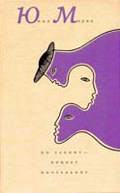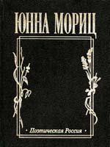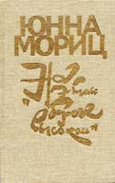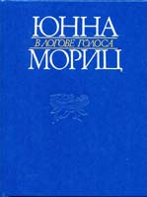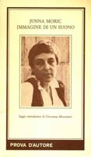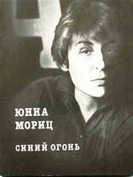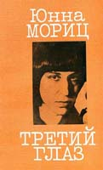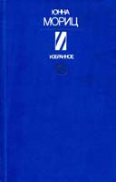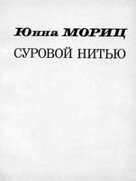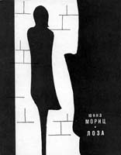

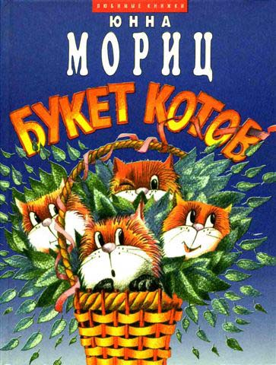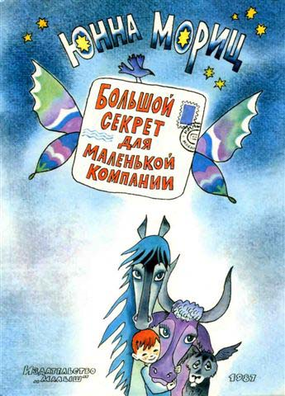
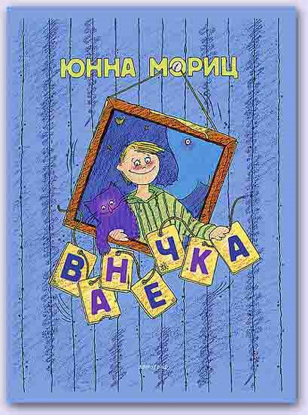

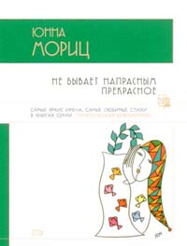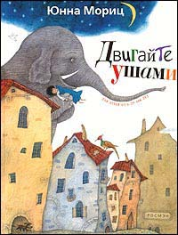
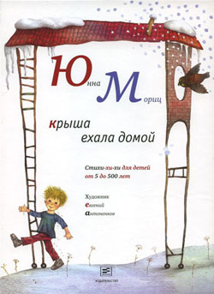

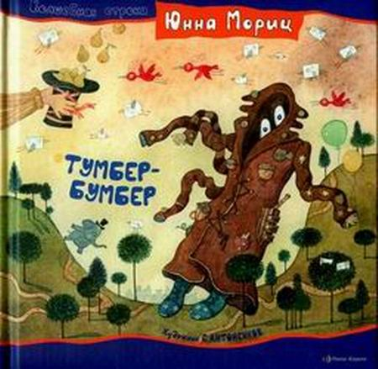

Приложение 2
Фотографии Юнны Мориц

